

النظافة الشخصية
(هيئة المستقبل لتنمية )

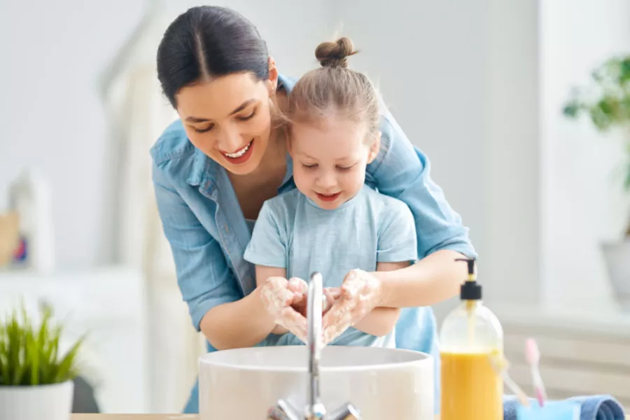
تنايلاابتلاهعبلاغهعلل

نظافتك سرّ صحتك… فاغسل يديك وابتسم كل يوم

رسالة إلى أصدقائي الأطفال عن النظافة
مرحبًا يا أصدقائي. 👋
هل تعرفون ما هي النظافة؟
النظافة هي أن نحافظ على أجسامنا وملابسنا وأماكن لعبنا نظيفة وخالية من الأوساخ والجراثيم.
لماذا النظافة مهمة لجسمنا؟
-لأنها تحمينا من الأمراض وتجعل جسمنا قويًا وصحيًا
-تجعلنا نشعر بالراحة ون نوم جيدًا ونلعب بسعادة
-تساعدنا على أن تكون رائحتنا جميلة وشكلنا أنيقًا أمام الآخرين
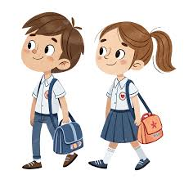
تجعلنا نشعر بالثقة ونحب أنفسنا أكثر.-

كيف نحمي أنفسنا؟
أولاً: نظافة الجسم
- غسل اليدين 20 ثانية
-الاستحمام بانتظام
- قص الأظافر
- تغيير الملابس يومياً، خصوصاً الجوارب والملابس
الداخلية
ثانياً: العادات الصحية
- تغطية الفم بالسواعد عند العطاس
- تغطية الفم بالسواعد عند العطاس
-عدم مشاركة: زجاجات الماء المناشف المشط
القبعات
-رمي المناديل في سلة المهملات.
ثالثاً: نظافة الطعام
-غسل الفواكه والخضار قبل الاكل
- عدم تناول الطعام المكشوف
- شرب الماء النظيف فقط
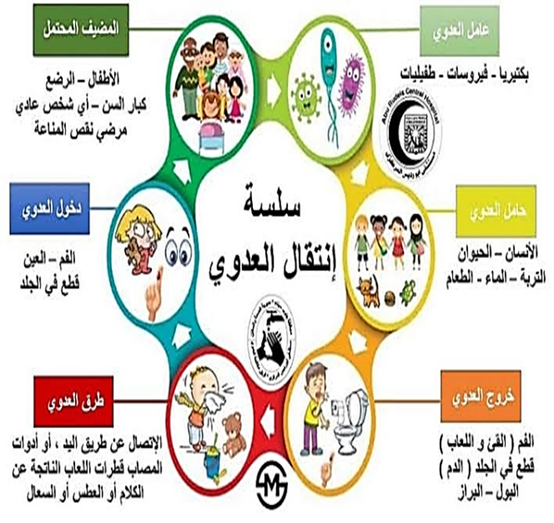
ةتا

تذكّروا يا أصدقائي:
النظافة ليست شيئًا نفعله مرة واحدة، بل هي عادة جميلة نحافظ عليها كل يوم.

تذكّروا يا أصدقائي:

النظافة ليست شيئًا نفعله مرة واحدة، بل هي عادة جميلة نحافظ عليها كل يوم.
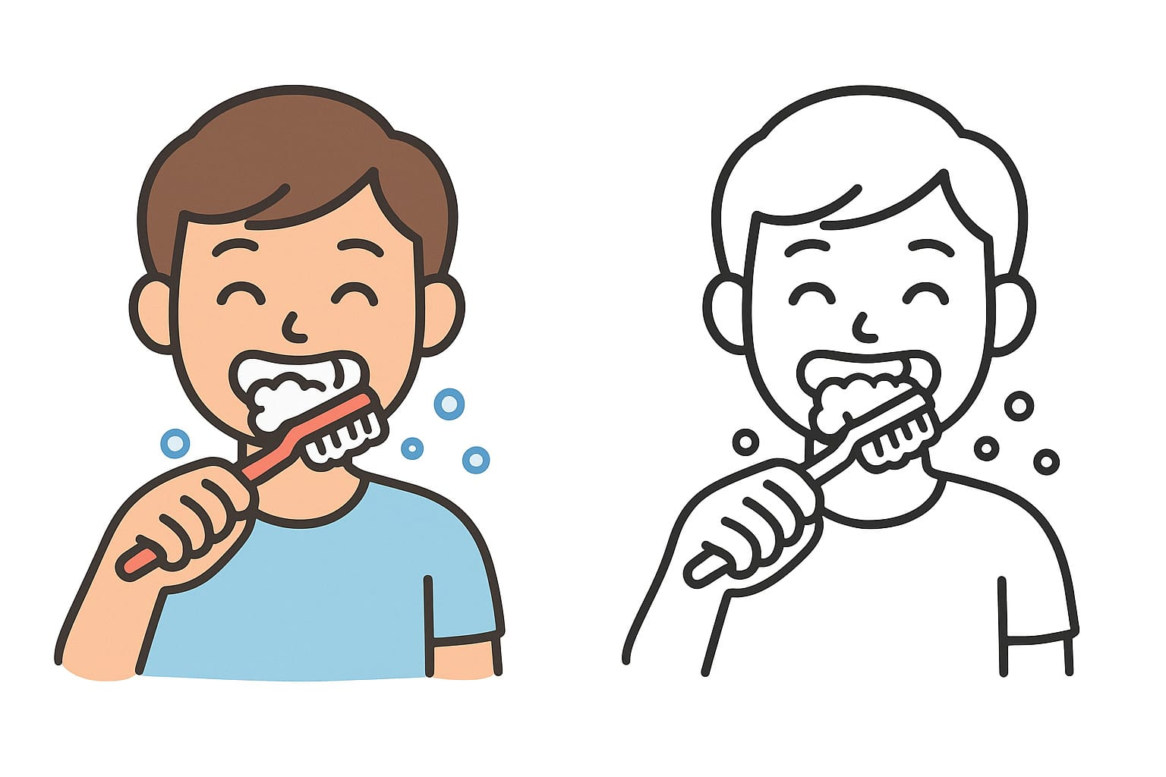
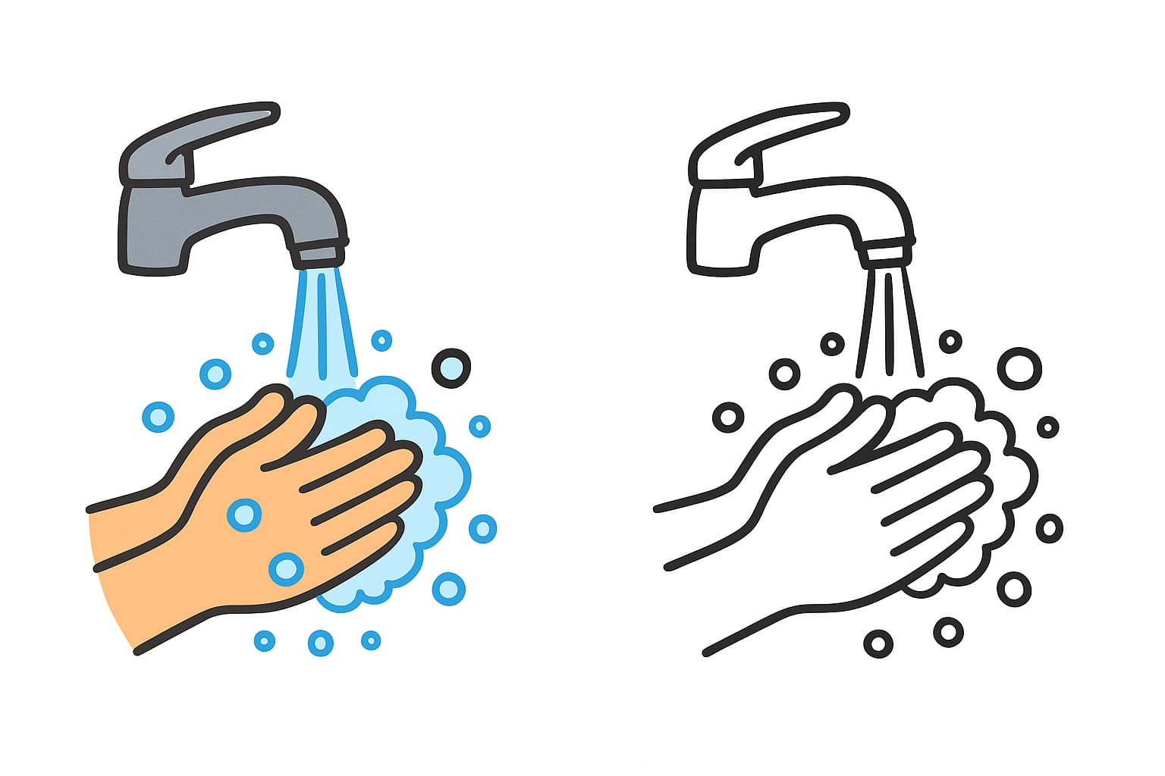
ماذا نقصد بالأمان؟
الأمان يعني أن تشعر أنك:
محترم
مطمئن
غير خائف
كل طفل له حقوق، وأهمها:
أن يُعامل باحترام
أن يشعر بالأمان في البيت والمدرسة والشارع
أن يختار من يلمس جسده ومن لا يلمسه
أن يقول "لا" عندما يشعر بالانزعاج
جسمي ملكي… ما معنى ذلك؟
لا يُسمح لأحد برؤية أو لمس جسمنا إلا لأسباب صحية ومع وجود شخص كبير موثوق.
نواع اللمس
لمس مريح (آمن)
-حضن من الأم اوالأب
-مصافحة المعلم
-لعب آمن مع الأصدقاء
-فحص طبي بوجود ولي امر
لمس غير مريح (غير آمن)
-أي لمس يجعلك خائفاً أو غير مرتاح
-أي لمس في المناطق الخاصة
الأسرار… أيها نقول وأيها نخفي؟
-أسرار جيدة
مفاجأة عيد ميلاد
سر لعبة لطيفة مع صديقا لا تسبب خوفا لك
-أسرار سيئة
أي شيء يجعلك حزيناً أو خائفاً
أي شخص يقول لك: "لا تخبر أحداً"
من دائرة الامان الخاصة بنا هذه يجب أن نخبر بها شخصاً كبيراً فوراً
دائرة الأمان ما هي؟
هي مجموعة من الأشخاص الذين يمكن للطفل الاعتماد عليهم عندما يشعر بالخوف أو الانزعاج أو يحتاج إلى مساعدة.
كل واحد فينا عنده أشخاص يحبونه ويحافظون عليه… هؤلاء هم دائرة أمانك."مَن يدخل دائرة الأمان؟
-الأم
-الأب
-الجدة
-المعلم

